
Jméno: _________________ KAPYBARA
ÚT  Doplň do sloupců slovní druhy se stejným kořenem.   |  |  | PODSTATANÉ JMÉNO | PŘÍDAVNÉ JMÉNO |  |  | PŘÍSLOVCE |  | SLOVESO
 |  |  | RADOST | RADOSTNÝ |  |  | RADOSTNĚ |  | RADOVAL SE
 |  |  | CHYBA
 |  |  |  |  |  |  |  |  | MALOVAL
 |  |  |  | KOUZELNÝ
 |  |  |  |  |  |  | PRACOVITĚ
 |  |  |  |  |  |  |  |  | OPAKOVAL
 |  |  | PYŠNÝ
 |  |  |  | ZAJÍMAVÝ
ST – napiš jednoslabičné slovo |  | PŘ: každodenní potravina – chléb
 |  | člen rodiny |  |  |  |  | krájecí nástroj
 |  | část těla |  |  |  |  | listnatý strom
 |  | velká místnost |  |  |  |  | kus nábytku
 |  | zmrzlá voda |  |  |  |  | stavba
 |  | tyč u plotu |  |  |  |  | pohyblivá zbraň
 |  | přechod přes řeku |  |  |  |  | sladký moučník
 |  | partner Mikuláše |  |  |  |  | Karkulka a …
 |  | obec |  |  |  |  | část - díl
 |  | cvik v podporu ležmo |  |  |  |  | němý herec
ČT – napiš vyjmenovaná slova po

L
PÁ – stupňujeme přídavná jména – stoupáme po schodech – vzpomeň ve škole jsme si to už několikrát procvičovali.  KRÁSNÝ – KRÁSNĚJŠÍ-NEJKRÁSNĚJŠÍ  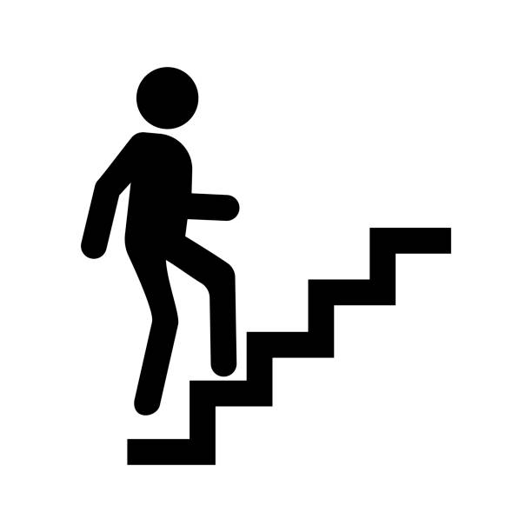 |  |  | PŘÍDAVNÉ JMÉNO |  | PŘÍDAVNÉ JMÉNO |  |  | PŘÍDAVNÉ JMÉNO
 |  |  | hezký
 |  |  | veselý
 |  |  | malý
 |  |  | tlustý
 |  |  | šikovný
 |  |  | pěkný
 |  |  | hubený
 |  |  | zajímavý
 |  |  | starý
 |  |  | smutný
 |  |  | velký
 |  |  | nový

